Муниципальное автономное дошкольное образовательное учреждение
Городского округа «город Ирбит» Свердловской области «Детский сад № 23»

С Днем рождения,
детский сад «Звёздочка»!

Наш родной детский сад, процветай,
Не старей, не грусти, не скучай,
Пусть звучит здесь всегда детский смех,
И сопутствует всем лишь успех!
6 декабря наш детский сад отметил очередной День рождения! В рамках мероприятий «С Днём рождения, детский сад!» воспитанники веселились, пели про любимый детский сад и играли, устроили дискотеку, поздравляли сотрудников ДОУ, приготовили плакаты, рисунки с поздравлениями и пожеланиями!
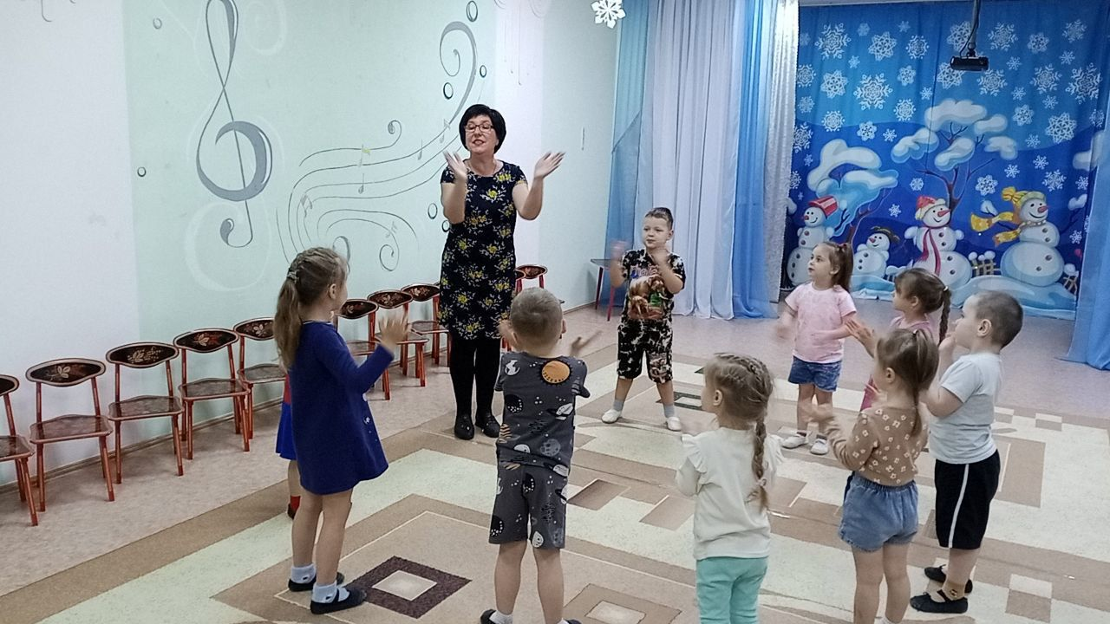

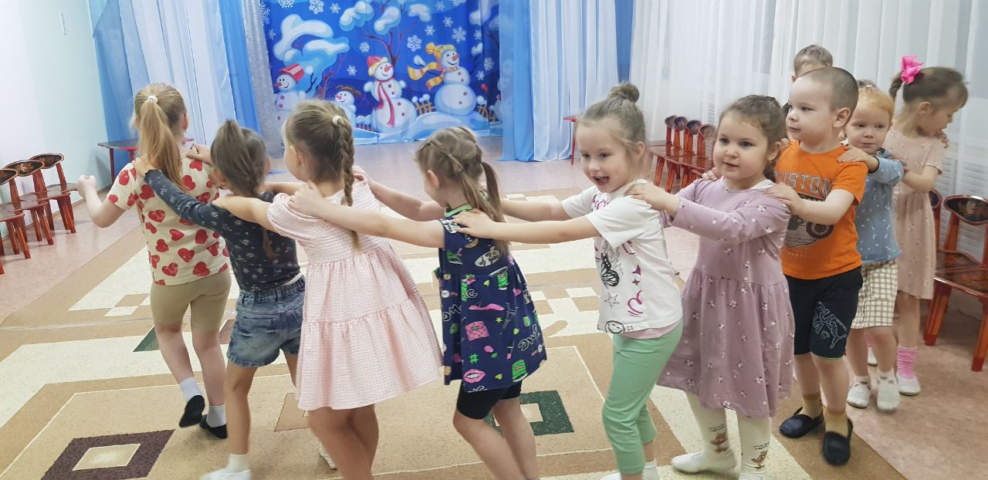

С праздником, с Днём рождения!

Музыкальный руководитель – Татьяна Михайловна

